1944-1967

Фестиваль авторской песни имени Валерия Грушина давно уже стал общероссийской легендой: сто тысяч человек на фе­стивальной горе - норма жизни. Барды, туристы и просто лю­бители отдыха на природе - многие из них сегодня ничего не знают ни об истории фестиваля, ни о том человеке, имя кото­рого фестиваль носит вот уже тридцать четыре года.

46

самарские судьбы #7

ЗНАЕТЕ, КАКИМ ОН ПАРНЕМ БЫЛ?

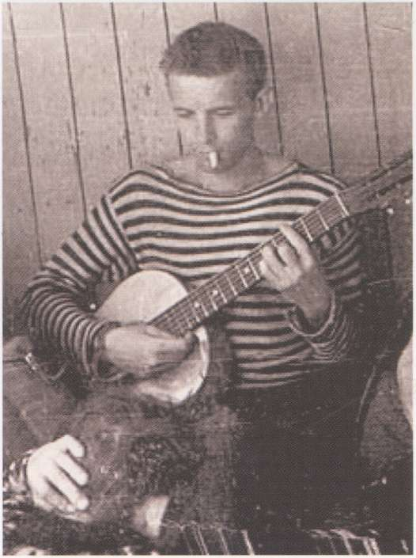

Мы снимали фильм о Валерии Гру- шине весной 2006 года, а летом делали подсъемку на Грушинском фестивале. В начале осени, когда уже вовсю шел мон­таж фильма, в городе появились афиши, приглашавшие всех желающих на аль­тернативный фестиваль, организован­ный творческим объединением "Самар­ские барды". О расколе в рядах "грушин- цев" заговорили всерьез. К творческим разногласиям присовокупили "земель­ный вопрос" - и пошло, и поехало! В ре­зультате уже через год, в июле 2007-го, на Мастрюковских озерах и на Федоров­ских лугах одновременно прошли два 34-ых Всероссийских Грушинских фести­валя. Что-то будет через год!..

Еще в 2001 году Президент на тот мо­мент единственного Грушинского фести­валя Борис Кейльман оформил на себя авторское право на сценарий "Груши" - так в народе давно уже называют фести­валь. Как писали тогда газеты, ветеранов фестиваля смутил тот факт, что зарегист­рированное "нечто" якобы было создано в 1968 году. Но тогда фестиваля не было, был лишь поминальный обед по Вале­рию Грушину.

"Только мы начали петь, пошел дождь, а потом и снег, - вспоминает Бо­рис Кейльман. - Прежде чем петь, на ги­таре играть, грели руки у костра. Помню, подошла ко мне одна девушка и говорит: "Боря, ты не расстраивайся. Всегда, ког­да вспоминают хорошего человека, небо плачет, идет дождь". И что потрясает, все эти годы на каждом Грушинском фести­вале идет дождь!.."

Студент Куйбышевского авиацион­ного института Валерий Грушин погиб 28 августа 1967 года в Иркутской области, спасая на реке Уде тонувших детей.

Студенты-туристы, уставшие от пе­шего перехода и долгой постройки пло­та, спешили как можно скорее добраться до ближайшего жилья. Продукты были на исходе. К вечеру доплыли до метео­станции Хадома. Начальник пригласил

Валерий Грушин, 1966 год

ребят переночевать у него в доме, дал  
продуктов на дорогу, а утром решил.от-  
везти на моторной лодке в поселок гос-  
тивших у него сыновей и племянницу.  
Течение на реке было сильное, вода  
вставала валом. Лодка перевернулась,  
дети стали тонуть. На берегу были жена  
начальника метеостанции и Валера Гру-  
шин. Не раздумывая, он сбросил с себя  
свитер и прыгнул в воду. Помог девушке  
доплыть до берега, а сам снова поплыл к  
лодке, за мальчишкой. Ледяная вода,  
сильное течение...

Валера Грушин утонул.

Уже на следующий год все, кто знал  
Валеру, кто любил слушать, как он поет,  
кто пел вместе с ним, - все решили со-  
браться где-нибудь за городом с палат-  
ками у костра и помянуть Валеру по-ту-  
ристски, песнями. 28 августа 1968 года в  
урочище Каменная Чаша съехалось бо-  
лее шестисот человек...

Официально фестиваль туристской  
песни был создан через год. В оргкоми-

#7 самарские судьбы 47

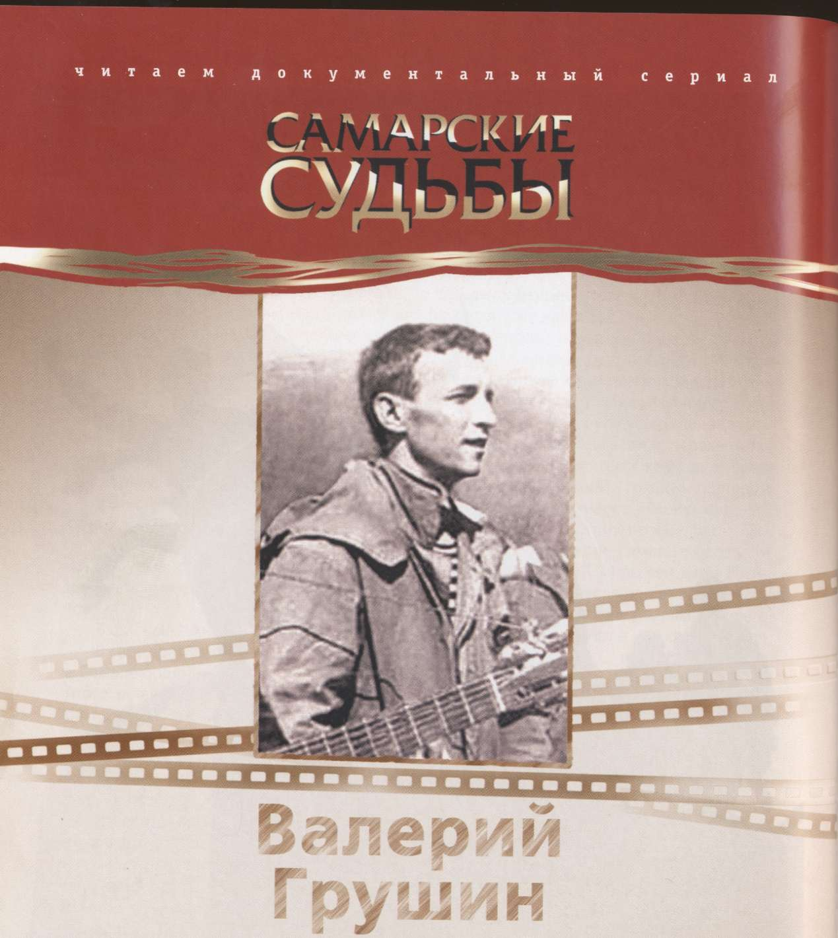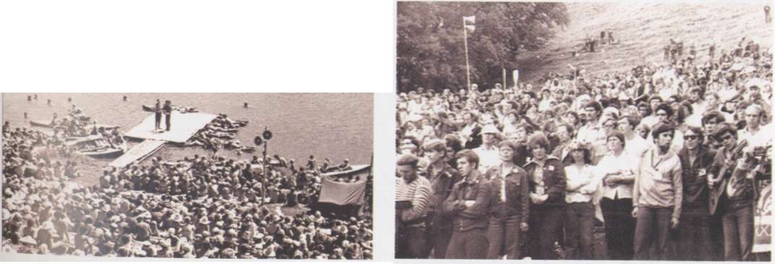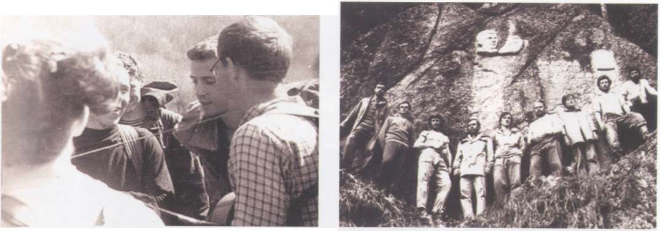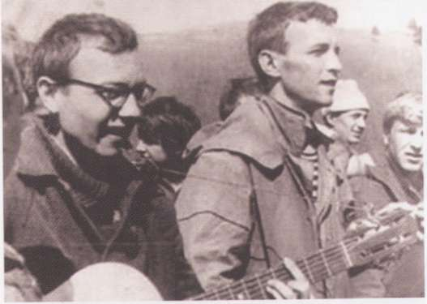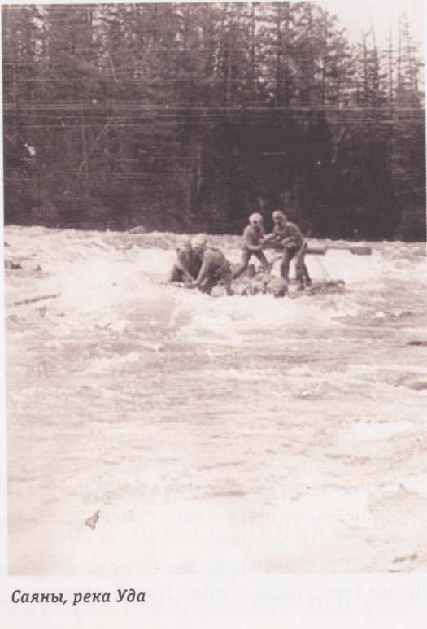

гулевского заповедника находиться было нельзя. Словом, уже на третьем или на четвертом фестивале песни звучали у подножия Песенной горы. Тогда же впер­вые установили звуковую аппаратуру.

А вот плавучая сцена-гитара появи­лась позже. Идею позаимствовали у гас­тролировавшего в Куйбышеве цирка на воде: сначала плот с мостками, потом белый парус над плотом, а потом и пла­вучая сцена в форме гитары...

И сразу же потянулись на Грушин- ский фестиваль любители туристской песни из Москвы, Ленинграда, Казани... Городницкий, Визбор, Митяев, в сере­дине семидесятых годов приехала во­кальная группа из ГДР. Приглашали на фестиваль и Владимира Высоцкого, но в обкоме партии на это ответили: "Хотите, чтобы этот фестиваль стал последним, - приглашайте Высоцкого!" - и все на том.

Но вернемся к Валерию Грушину.

"В институте в нашей группе Валера был заводилой во всем, - вспоминает друг и сокурсник Грушина Анатолий Го­ловин. - Валера редко был один. Вокруг всегда люди, всегда мы что-то обсужда­ем, поем новые песни. Бесшабашность такая русская, удаль, некуда силушку применить, - и это было. Валера же вос­питывался в семье военного летчика. Семья большая была. Все его детство - это север, природа. Вот и не сиделось Валере на месте. Сейчас таких туристов почти не осталось, сейчас туризм стал более буржуазным, более комфорт­ным..."

Валера с детства ходил в походы. Метко стрелял, владел молотком, топо­ром, всеми инструментами. Спуск по ре­ке на плоту был для него счастьем едва ли не детским. У него все всегда выхо­дило само собой. Мог подарить самую дорогую для него вещь, если видел, что та нравится кому-то. Не был наивным романтиком, все-таки жизненный опыт: до института работал на заводе, слеса­рил, водил автомашину, знал радиоап­паратуру. Работая над курсовой, брался за самую сложную тему.

Грушин с друзьями-туристами

тете - комсомольцы авиационного и по­литеха, ГМК-62 и клуб туристов "Жигу­ли". Через два года у штурвала Грушин- ского фестиваля встал Борис Кейльман, тот Кейльман, что еще в 67-ом на слете куйбышевских туристов в тельняшке сто­ял во главе студентов-политехников.

В 1969 году любители туристской пес­ни впервые собрались на ставшей вско­ре знаменитой Фестивальной поляне. В Каменной Чаше были проблемы с водой, да и без разрешения на территории Жи-

48 самарские судьбы #7

На месте гибели Валеры его друзья установили обелиск

ше месяца, но так и не нашли. Валере было двадцать три года...

Бог всегда хранил его. Рассказывают: как-то весной ребята переходили Волгу по льду, трещавшему так, что мурашки по спине бегали. Все проваливались под лед, один Валера не проваливался. В 1967 году Бог Валеру не спас...

"Я надеюсь, что, когда мы начнем рассказывать молодежи, кто такой Вале­рий Грушин, почему фестиваль носит его имя, - рассказывает руководитель "Гру- шинского трио" Александр Исаев, - когда мы снова будем петь добрые, ставшие едва ли не классическими бардовские песни, тогда у фестиваля будет большое будущее..."

Сформированный на базе городских турклубов клуб имени Грушина прово­дил в Куйбышеве концерты Визбора, Го- родницкого, Никитиных. По четвергам в комнатке Дворца культуры "Звезда"

1970 год. Третий фестиваль, 5000 участников из 12 городов СССР

1969 год. Второй фестиваль, впервые на мастрюковских озерах появилась сцена-гитара

"В походе он всегда был руководителем группы"

Он любил природу, ни разу не про­вел каникулы в городе. Где он только не побывал: Саяны, Алтай,Карпаты,Урал!В походе был руководителем группы, как его называли, - "кэпом". Тонкий, даже хрупкий, но всегда с самым тяжелым рюкзаком и с гитарой. Хорошо пел, с ду­шой. Из походов всегда привозил песни. Магнитофона у него не было, так что песни запоминал: и текст, и мелодию. Напевал по памяти, порой переиначивая текст. Если забывал мелодию, Боря Еси- пов подбирал ее по слуху.

В авиационном институте все знали трио "Поющие бобры". Когда они выхо­дили на сцену, то петь приходилось до хрипоты.

Все туристы привозили из похода су­вениры. Привозил и Грушин - то тувин­ский нож, то песню пастухов Алтая, то рог оленя. Только из последнего похода не привез ничего. Его тело искали боль­

#7 самарские судьбы 49

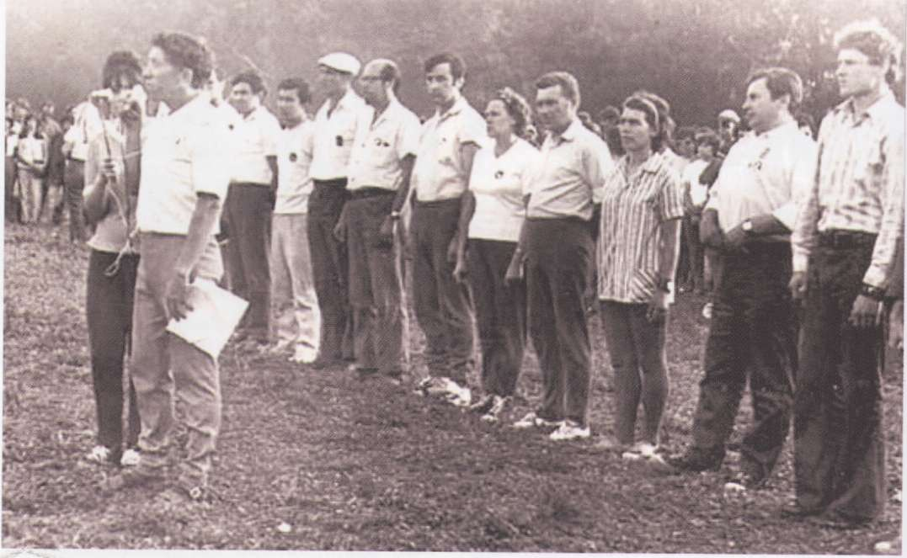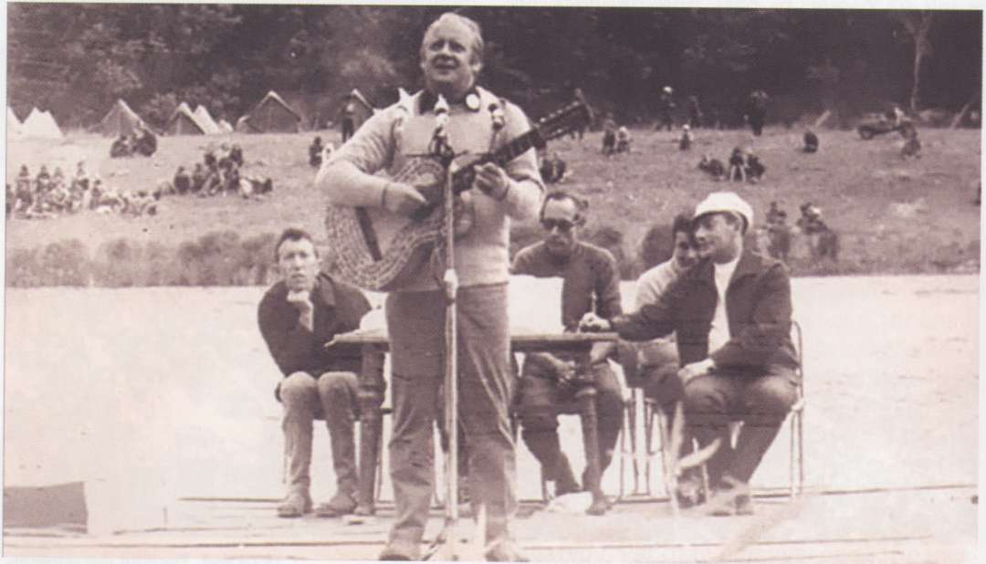

ВАЛЕРИИ ГРУШИН

1971 год. Четвертый фестиваль, 5500 участник

собирались поклонники авторской пес­ни. С годами множились и скандалы: то в немилость впадет "Грушинское трио", то в пику ему на свет появится "Ассоциа­ция самарских бардов", то партийно-со­ветские власти решат прикрыть "Грушу". "Организаторы фестиваля исчерпали

из 18 городов СССР

возможность проведения фестиваля в условиях природы, - гласил один из до­кументов, - поэтому фестиваль будет проводиться в условиях города". Шесть лет, начиная с 1979-го, "Груша" была на грани закрытия, но лишь в дни москов­ской Олимпиады фестиваль был запре­

1973 год. Шестой фестиваль, среди участников - Юрий Визбор

50 самарские судьбы #7

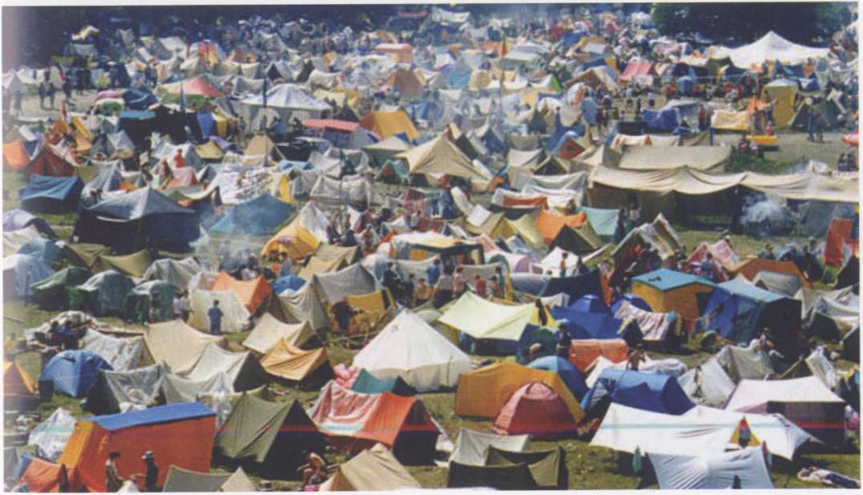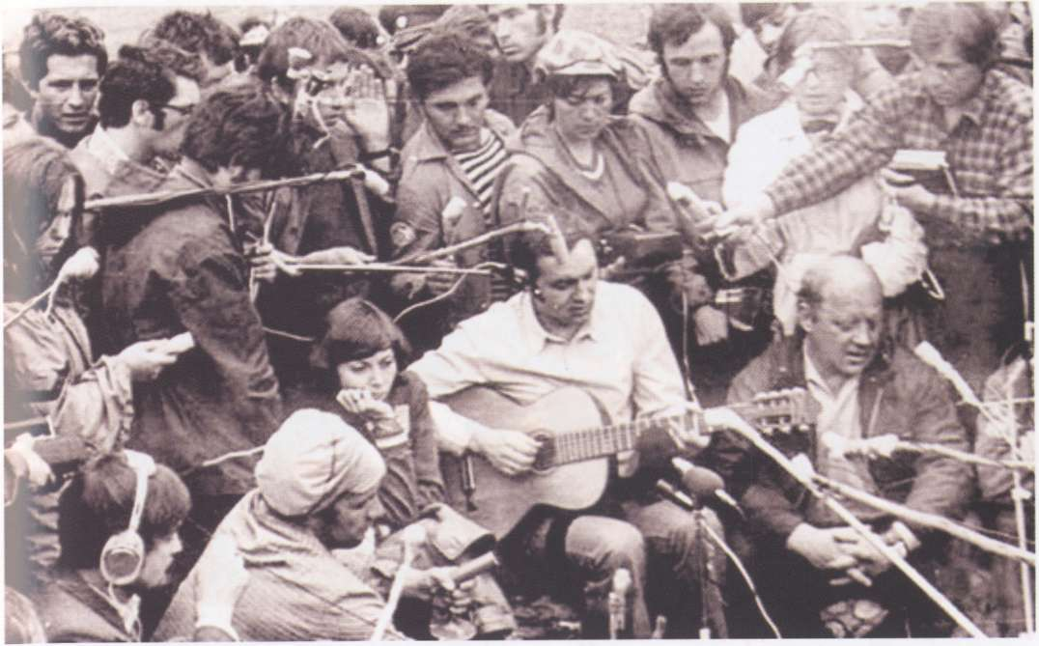

1974 год. Седьмой фестиваль. В центре внимания - Татьяна и Сергей Никитины, Юрий Визбор

щен. Тогда, в восьмидесятом году, Кейльману дали вертолет - лети, ищи для фестиваля любое другое место. Он летал, искал, не нашел. В обкоме КПСС один чиновник сказал ему: "Тебе-то все равно, а отвечать, если что, будем мы. А у нас, знаешь ли, дети..."

Второе дыхание Грушинского фести­валя связано с перестройкой.

В 1986 году при поддержке первого секретаря Куйбышевского горкома КПСС Владимира Золотарева и под флагом 400-летия города фестиваль возродили. Вскоре демократия умно-

1988 год. Пятнадцатый фестиваль, 100000 участников из 154 городов СССР

#7 самарские судьбы 51

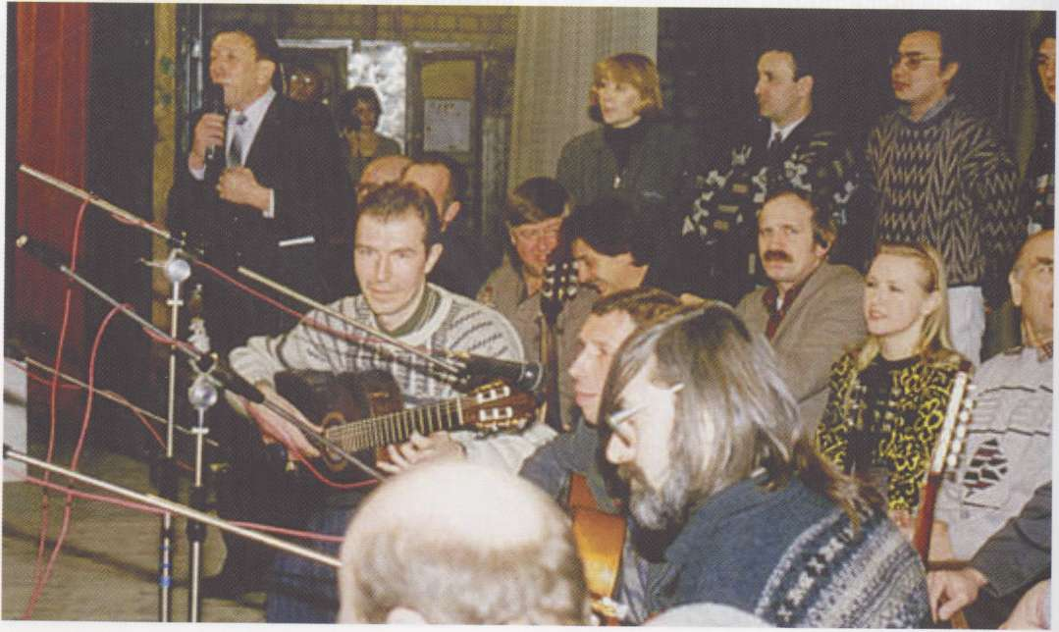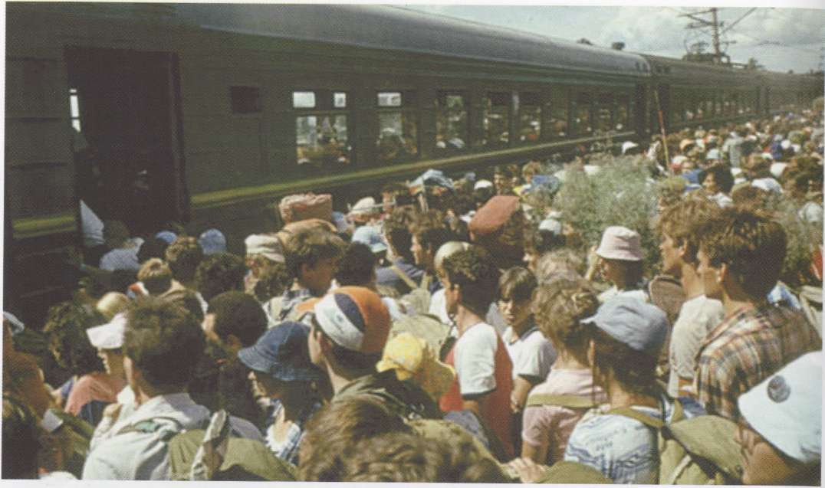

Зимний Грушинский фестиваль, "Чайхана"

50 самарские судьбы #7

ВАЛЕРИИ ГРУШИН

1998 год. Двадцать пятый фестиваль. Штурм электрички

жила ряды участников фестиваля, на­воднив публику людьми, далекими от авторской песни. С каждым годом орг­комитет то воюет с лесничеством, то ре­шает проблему аренды земли, то при­обретает, то теряет спонсоров. На "Гру­ше" играют в футбол, пьют и вводят су­

хой закон. Кого здесь только нет: криш­наиты, "Дети Солнца", хаббардисты...

В народе прикидывают, какие здесь крутятся немалые деньги. Официально себестоимость фестиваля, принимающе­го на Мастрюковских озерах по сто тысяч человек, зашкаливает за двадцать милли­

онов рублей. Вот и приезжают на "Грушу" пообщаться с электоратом политики, вот и выступают за приличный гонорар "про­фессионалы" от авторской песни.

Это когда-то за желание заработать на песне досталось Александру Розен- бауму, сегодня под речитатив с гитарой не зарабатывает только ленивый. Лау­реатов Грушинского фестиваля все больше, но символами времени их имена уже не становятся.

Пару лет назад читатели "Комсо­мольской правды" узнали о страшной судьбе всей семьи Грушиных. Брат Ва­лерия Михаил, учившийся в том же авиационном институте, умер в непол­ные двадцать пять, отравившись угар­

ным газом. Юрий, старший сын Федора Ивановича Грушина от первого брака, во время еды поперхнулся и умер от удушья. Младший сын Грушиных Алек­сандр работал грузчиком, пил. Похоро­нив мать, почти не работал. Умер, отра­вившись паленой водкой.

Не так давно с могилы родного бра­та Валерия Грушина, Михаила, украли памятник и чугунные украшения с огра­ды. Пропажу обнаружила двоюродная сестра братьев Грушиных Лариса. Злой рок не пощадил никого из братьев.

Но о Валере Грушине сегодня хотя бы изредка вспоминают...

Александр ИГНАШОВ

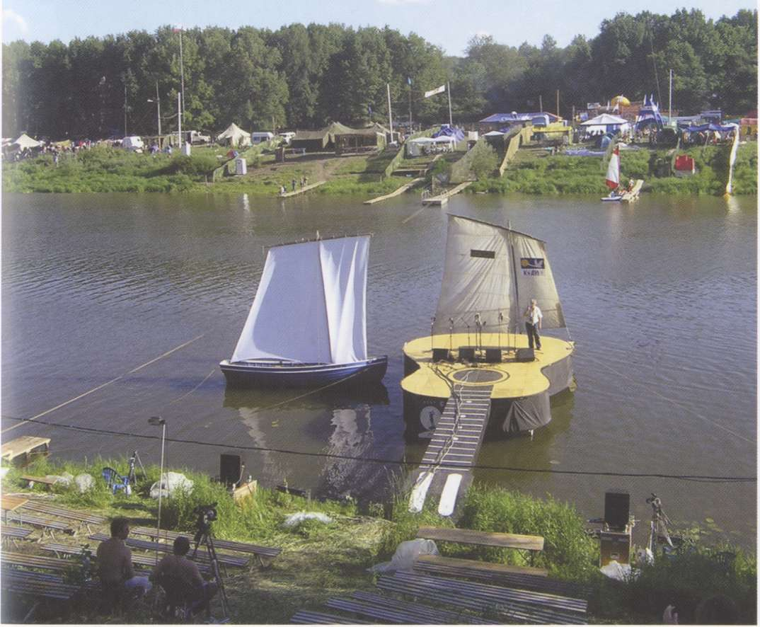

Легендарная гитара-сцена незадолго до концерта

#7 самарские судьбы 51